(كيفية استخدام تقنية التحفيز السمعي البصري)

تكنولوجيا الوسائل المساعدة في علم النفس الرياضي:-
" تختلف الوسائل المساعدة عن الوسائل التعليمية أو الوسائط المتعددة في علم النفس الرياضي ، الأولى منها تساعد على حدوث الآداء الحركي المهاري ولا تحوي على محتوى تعليمي ، بينما تحوي الأخيرة منها على مضمون يعمل على جذب أو إثارة المتعلمين لتزويدهم بالمعلومات المعرفية عن هذا الآداء الحركي المهاري ".⁽¹⁾
إذ يشير فوزي وربحي إلى أنَّ " تكنولوجيا التعليم ثورة كاملة قامت على أكتاف تكنولوجيا المعلومات التي هي حصاد دمج ثلاثة أنواع من التكنولوجيا (تكنولوجيا الكمبيوتر وتكنولوجيا البرامجيات ، وتكنولوجيا الإتصالات) وهذا النوع من الدمج له القدرة على مضاعفة الإنتاج العلمي من حيث الكم والكيف " . ⁽²⁾
ويذكر سليمان ومحمد بأنه " تساعد الوسائل المساعدة على توسيع مدارك الطالبات وآفاقهم , والإنتقال بحواسهم وعقولهم وتفكيرهم إلى بيئات غير بيئتهم الحالية " . ⁽³⁾

تقنية التحفيز السمعي البصري (AVE):-
يذكر حمدي وفاتن بأنه " بيئة الأداء المهاري الالكتروني بيئة جيدة على من الطالبات ومُدراستهن ، وعلى الرغم من المهارات التي يبدينها كلٌ منهن في بيئته التقليدية ، إلا أن بيئة الأداء الحركي المهاري الألكترونية تقدم الكثير من الفرص وكذا العقبات التي على المتعلمات تجاوزها ليحظنَّ بالكفاءة المطلوبة للنجاح في هذهِ البيئة الجديدة " . ⁽¹⁾
" أن تقنية جهاز التحفيز السمعي البصري ((AVE (DVIAD Delight Pro) المعزز للدماغ (Brain Booster) هي ذبذبات ومضية صوتيه أو ترددات ضوئية تحفز الدماغ في الحفاظ على مستويات الانتباه والتركيز والسيطرة على مستويات اليقظة الذهنية اثناء الأداء الرياضي ، او هي ترددات ضوئية تعد جزءا من التكامل الحسي السمعي البصري تتلاءم مع الموجات الكهربائية للدماغ لغرض تعديلها وكما موضح في الشكلين (4) و(5) ".⁽²⁾
إذ يُعد هذا الجهاز دولياً ومرخصاً من السلطات الكندية بوصفه جهازاً علمياً صُنف أولاً لتقليل من الإنحدار المعرفي ، ونقص الإنتباه وفرط النشاط الحركي (ADHD) والإضطرابات الوجدانية والأرق والقلق ، وهو تقنية علاجية مدروسة جيدا ووسيلة لتحقيق الأهداف ، تكون طريقة عمله أو وظيفته بأعطاء ومضات ضوئية معينة عبر نظارات متخصصة في حقل مستقل ، ونبضات صوتية محددة باستعمال سماعات الراس يمكننا توجيه الدماغ بلطف إلى حالات مرغوبة من الموجات الدماغية وبعد مدة قصيرة من الزمن يبدأ الدماغ بترديد صدى (أو يعكس) تردد التحفيز، ويتضمن الجهاز تقديم خمس علاجيات خاصة وهي كالاتي :-
- التنشيط (Energize) .
- التامل .(Meditate)
- معزز الدماغ (Brain Booster) .
- النوم(Sleep) .
- معزز المزاج (Mood Booster).
ـــــــــــــــــــــــــــــــــــــــــــــــــــــــــــــــــــــــــــــــــــــــــــــــــــــــــــــ
(1) حمدي أحمد عبد العزيز وفاتن احمد العلق ؛ تصميم أنشطة التعليم الألكتروني (الأسس والنماذج والتطبيقات : القاهرة ، دار الفكر العربي ، 2014 ، ص 151 .
(2) http; //mind alive.com/ index. Cfm / solution / sports-performance

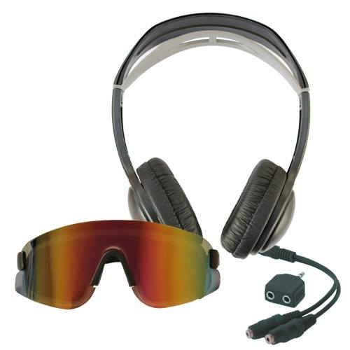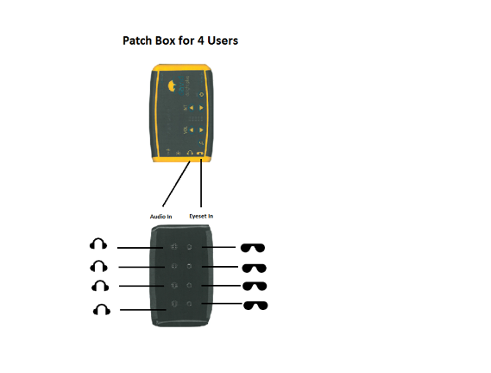
شكل (3) يوضح صورتين لتقنية التحفيز السمعي البصري ((AVE

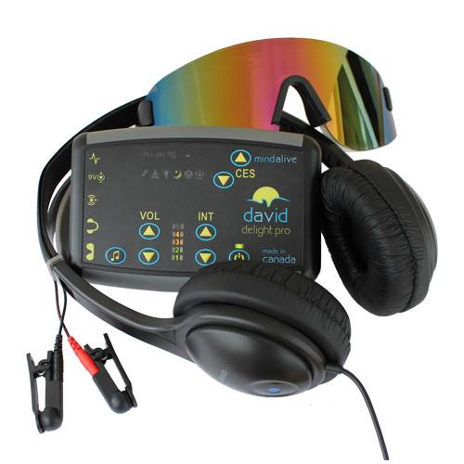
شكل (4) يوضح صورة النظارة
والسماعة لتقنية التحفيز (DVIAD Delight Pro)
- التنشيط (Energize) .
" يصيب دماغ الطالبات نوع من الخمول نتيجة كثرة المثيرات أو الإرهاق أو تعب للذهن يظهر على ذاكرة معالجة المعلومات ، يزيد تنشيط هذهِ الذاكرة في الدماغ من المدركات ولاسيما الإدراك السمعي والبصري لديهن وتساعد على تهيئة تقبل أو تعبئة عقلهن للمعلومات وخزنها وإسترجاعها بما يسمح أو يساعد على ظهور الإستجابة المطلوبة ، وهذا التنشيط يحتكم إلى نوع وقوة المنبه أو المُهدأ الذي يتلقينه ، وتؤكد الدراسات النفسية المتقدمة في هذا الخصوص بأن التنشيط يمكن حدوثه سواء كان قسري أو برغبة منهن ، إلا أنه لا يمكن تنشيط الدماغ قسرياً وإستحصال إستجابات مرغوبة وإنما على القائم بتنظيم بيئة الآداء الحركي أن يُهيئ ظروف التنشيط بالابتعاد عن الإجبار مهما كان نوع الوسيلة التنشيطية الؤثرة في مستقبلات ذلك التنشيط " . ⁽¹⁾
ويشير مراد إلى أنه تواجه عملية الاداء المهاري الحركي في الجمناستك الفني للاجهزة عديدًا من التحديات نتيجة للثورة المعلوماتية، والتقنية، ولثورة الأتصالات الأمر الذي يحتاج منا إلى السرعة في تنمية عقليات مفكرة قادرة على حل المشكلات ، وتُعد تنمية هذه العقليات المفكرة مسؤولية كل مؤسسات الدولة وعلى رأسها كليات التربية البدنية وعلوم الرياضة . ⁽²⁾
ويرى (Wilmore, J. and Costill, D) أنه " عند إستجابة الجسم للمنبهات الخارجية تحدث تفاعلات كيميائية معقدة وشحنات كهربائية بسيطة، تنتقل بسرعة في الألياف العصبية Axons)) ، ثم تليها رسالة عصبية أخرى بوساطة تنبيه آخر وهكذا ملايين وبعد ملايين من هذه النبضات العصبية الكهربائية، تنطلق كل ثانية خلال الحياة الواعية واللاواعية للإنسان ، تتجه من وإلى الدماغ والعضلات والغدد، ونتيجة لتوافق وربط الملايين من هذه الرسائل العصبية الكهربائية في قشرة المخ وتنظيم المخيخ لها ، تنشأ المشاعر بالعواطف الإنسانية المختلفة (سعادة ، وحزن ، وفرح ، وخوف ، وغضب ، ولذة ، ويأس ، وأمل... وغيرها) " . ⁽³⁾
ــــــــــــــــــــــــــــــــــــــــــــــــــــــــــــــــــــــــــــــــــــــــــــــــــــــــــــــــــــــــــــــــــــــــــــــــــــــــــــــــــ
(1) Nazer, S.M. The Effectiveness of Teaching through a Proposed Instructional Program Based on the Integration of the Theories of Multiple Intelligences , College of Art and Management Sciences , Umm Al-qura University. 2010. P:325
(2) مراد هارون سليمان الأغا ؛ أثر استخدام استراتيجية العصف الذهني في تنمية بعض مهارات التفكير الرياضي في جانبي الدماغ لدى طلاب الصف الحادي عشر : : رسالة ماجستير ، الجامعة الإسلامية في غزة ، كلية التربية ، قسم المناهج وتكنولوجيا التعليم ، 2009 ، ص 2 .
(3) Wilmore, J. and Costill, D., Physiology of Sport and Exercise. (4th Ed.). Human Kinetics, Champaign, (2007) IL. ISBN: 978-0736055833
- التامل .(Meditate)
تذكر هالة حسين " إن كلمة تأملي ( (Reflective تعني يثني ويلوي (Re – flex) ، إي إعادة تقليب الشيء وذلك لإستعادة الأحداث وتمحيصها " . ⁽¹⁾
ويشير (Rodregers) إلى أنه " يُعد التأمل عنصراً بالغ الاهمية للتنظيم الذاتي " . ⁽²⁾
ويذكر جورج أمطانيوس " أن ديوي يرى إن الأعمال الذهنية المتبعة في حل المشكلات، تضع الذهن في موقف تأملي ، للوصول إلى حل التناقص في المشكلة، بين واقع موجود، وواقع يراد تحقيقه، وحل التناقض هو مزيد من اعمال الذهن وتنظيمه وتسلسله، للوصول الى ايجاد خط متصل متناغم بين الهدف والطريقة التي توصل اليه. ويعد التفكير التأملي تفكيراً علمياً في جوهره " . ⁽³⁾
ويتفق رزوقي وسهى مع محمد عبد بأنه " تأتي أهمية التأمل في مساعدة المتعلمات على الأمور الاتية : ربط المعلومات الجديدة بالفهم السابق ، والتفكير في المفاهيم المجردة والمحسوسة ، وفهم استراتيجيات تفكيرهن الخاص بهن ، وتطبيق إستراتيجيات جديدة في مواقف ومهمات جديدة لم يسبق لها مثيل ، وتحليل موضوعات مختلفة وتقييمها ، والاتصال بأنواعه كافة ، وتنمية الشعور الذاتي والوعي النفسي ، ويتضمن التفكير التأملي التحليل واتخاذ القرار ، والمتأمل هو الذي يخطط ويراقب دائما , ويقيم اسلوبه في العمليات والخطوات التي يتخذها لإصدار الأحكام بتقييم الاستجابات المطروحة وإعادة الافضل منها " . ⁽⁴⁾،⁽⁵⁾

ــــــــــــــــــــــــــــــــــــــــــــــــــــــــــــــــــــــــــــــــــــــــــــــــــــــــــــــــــــــــــــــــــــــــــــــــــــــــــــــــــ
(1) هالة حسين بيدس ؛ درجة فهم مدير المدرسة الثانوية الرسمية في الأردن لمفهوم التفكير التأملي وممارسة له العلاقة ذلك باتخاذ القرار الإداري : أطروحة دكتوراه غير منشورة ، الجامعة الأردنية ، 2004 ، ص13
(2) Rodgers , c : Defining Relfection : Anther look at john Dewey and reflective thinking teachers college record , 2002 , 104
(3) جورج أمطانيوس قسيسس ؛ فاعلية طريقة حل المشكلات في تدريس مادة الجغرافيا : أطروحة دكتوراه ، جامعة دمشق ، كلية التربيه ، دمشق ، 2000، ص
(4) زوقي رعد مهدي ، سهى إبراهيم عبد الكريم ؛ التفكير وانواعه ( انماطه ) : بغداد مكتبة الكلية للطباعة والنشر ، بغداد ، 2013 ، ص 91 - 194 .
(5) محمد عبد العارضة ؛ اثر برنامج تدريبي لتفكير التأملي على أسلوب المعالجة الذهنية في تعلم لدى طالبات كلية الأمير عالية الجامعة وعلاقته ذلك بأدائهن التدريسي التطبيقي ومنونتهن الذهنية : أطروحة دكتوراه غير منشورة ، كلية التربية ، الجامعة الأردنية ، الأردن ، 2008 ، ص 9 .
3- معزز الدماغ (Brain Booster) :-
يذكر محمد العربي " ظهر اول برنامج للتدريب العقلي في بداية السبعينيات وضعه (أونثتال) من السويد ويهدف إلى الوصول للمستويات الرياضية العالية ، بني هذا البرنامج في ضوء دراسات طولية استمرت اكثر من عشر سنوات وفي منتصف الثمانينات تصميم ما يقارب من مائة برنامج ، وفي التسعينيات درى تقييمها واثبات فاعليتها " . ⁽¹⁾
قَسم محمد محمود الإشارات التي تعزز من عمل الدماغ إلى ثلاثة أنواع حسب شدتها وكالآتي " إشارات تحت العتبة الدنيا : وهي الاشارات التي تكون شدتها أقل من العتبة الدنيا وبالتالي لا تسبب الاستثارة او الاستجابة لاحقاً إلا في حالات الجمع بالسمافة وبالزمن ، وإشارات ذات العتبة الدنيا : وهي الإشارات التي تكون شدتها وصلت العتبة الدنيا او الحد الادني للشدة ، ومن ثم تسبب الاستثارة والاستجابة لاحقاً ، وإشارات فوق العتبة الدنيا : وهي الاشارات التي تكون شدتها أعلى من العتبة الدنيا ، و لايمكن ان لا تسبب استثارة في حالة وجود النسيج العصبي في وضع الاستثارة ". ⁽²⁾
ويذكر غايتون وهول " يهمل الدماغ عادة أكثر من ( 99%) من المعلومات الحسية غير المهمة أو ليست ذات علاقة فمثلا لايدرك الشخص عادة بأقسام جسمه الملامسة لملابسة إلا أن تختبر المعلومة الحسية " . ⁽³⁾ وهذا ما يدعو إلى تعزيز الدماغ لما هو مهم .
ويذكر صريح ووهبي " لا يوجد نقاش حول معالجة المعلومات بدون فحص المعالجة ألياً أو المُسيطر عليها ، فإن المعالجة الآلية تستخدم سلسلة من الأعصاب التي تصبح نشطة كأستجابة لحوافز معينه ولا يحتاج هذا النشاط إلى سيطرة ديناميكية في جزء من الموضوع ، وهي نتيجة لاداء مهاري جيد ، والمثير أما أن ينظم كمخطط ، أو يرسل مباشرة إلى مناطق الإستجابة الصحيحة في الدماغ مع معالجة محدودة " . ⁽⁴⁾
ـــــــــــــــــــــــــــــــــــــــــــــــــــــــــــــــــــــــــــــــــــــــــــــــــــــــــــــــــ
(1) محمد العربي شمعون ؛ علم النفس الرياضي التطبيقي (ودليل الاخصائي النفسي الرياضي) : القاهرة ، دار الفكر العربي ، 2017 ، ص85 .
(2) محمد محمود بني يونس ؛ علم النفس الفسيولوجي : عمان ، دار وائل للنشر والتوزيع ، 2002، ص 109 .
(3) أرثر سي غايتون وجون هول ؛ المرجع في الفسيولوجيا الطبية ، ط9 ،(ترجمة ، صادق الهلالي) : بيروت ، المكتب الاقليمي لمنظمة الصحة العالمية لشرق المتوسط ،1997 ، ص 669 .
(4) صريح عبد الكريم الفضلي ووهبي علوان البياتي ؛ التحليل النوعي في علم الحركة ؛ بغداد ، دار الكتب ، 2010 ، ص 105 .

4- النوم(Sleep) :-
يُعّرفْ النوم بأنه " حالة خاصة يمر بها الانسان وتتم خلالها أنشطة معينة عندما يكون الانسان مستيقظا فان المخ يكون لديه نشاط كهربائي معين ومع حلول النوم يبدأ هذا النشاط بالتغيير ودراسة النوم تساعدنا في تحديد ذلك تحديداً دقيقاً ، والنائم يمر خلال نومه بمراحل عدة من النوم لكل منها دورها والنوم شيء غامض " . ⁽¹⁾
ويُعّرفْ بأنه " هو مجموعة خصائص سلوكية والتي تشمل ( فقدان الحركة أو حركة قليلة جداً وإغماض العينين ، ونقص في شدة الإستجابة للتحفيزات الخارجية ووضع خاص في النوم ، حالات لا وعي يمكن ترتد عكسياً إلى الوعي وخصائص فسيولوجية ". ⁽²⁾
ويشير علي فالح إلى أنه " مرحلة تزداد فيها إمكانية الذاكرة نوعاً وكماً والتذكر بعيد المدى (يساعد النوم الكافي في حدوثه) ونمو عقلي ، إذ تنمو قدرته على الإستدعاء " . ⁽³⁾
ويذكر علي محمود بأنه " أكتشف العلماء أن النشاط الكهربائي للمخ يتغير بانتظام قبل النوم واثنائه، ومنذ ذلك الحين دأب الباحثون إلى إستعمال أجهزة رسم المخ وهو من العوامل التي جعلت من الدراسة الموضوعية للنوم أمرأ أكثر سهولة ، وبذلك أستفادت الدراسات من هذا الجهاز في دراسة النوم والأحلام وبذلك أُكتشف بان الموجات الدماغية خلال مدة النوم الحالم تبدو أقرب ما تكون للحركة الدماغية أثناء اليقظة وهي عادة مزيج من حركة الفا الطبيعية ومن حركة ثيتا البطيئة نسبياً ، ولهذا تعد هذه المدد حالات من النوم غير العميق. وهذه النتيجة تتعارض مع ما كان يظن سابقا من ان الاحلام تحدث في أعمق درجات النوم فأعمق درجات النوم هي التي تتميز بحركة دماغية بطيئة وهي درجات خالية من الاحلام عادةً " . ⁽⁴⁾

ـــــــــــــــــــــــــــــــــــــــــــــــــــــــــــــــــــــــــــــــــــــــــــــــــــــــــــــــــ
(1) Myers, David G ; Psychology : Michigan worth publishers , 1998, 120
(2) Dale , M,D , F,A,C,P David c and Fedrman M.D.C.P Daniel D. Medicine , Scientific American United States of America , web MD Inc , 2003 , p239
(3) علي فالح الهنداوي ؛ علم نفس النمو الطفولة والمراهقة , ط2 : عمان ، دار الكتاب الجامعي, 2005 ، ص 330.
(4) علي محمود كاظم ؛ قياس اضطرابات النوم لدى طلبة المرحلة الإعدادية : جامعة بابل ، مجلة كلية التربية الاساسية ، العدد(15) ، 2014 ، ص 281-282.
5- معزز المزاج (Mood Booster) :-
عُرِّفَ المزاج " يراد به لحالة الانفعالية التي تكون أطول امدا ولكن اكثر اعتدالا مقارنه بالعواطف التي تكون مكثفة وقصيرة " ⁽¹⁾
" ينطلق مفهوم المزاج على الجميع فهو دائما موجود بمعنى واسع كخلفية انفعالية أو لون انفعالي لسلوكيات الفرد " . ⁽²⁾
" يعد المزاج تمثيل لمشاعر معتدلة التي هي غالباً ما تكون عارضة أو مؤقته تتاب الفرد مثل حالة البهجة أو عدم الإستقرار والتهيج " . ⁽³⁾
كما عُرف معزز المزاج بأنه " نزوع الفرد لأستعمال إستراتيجيات في التعامل مع مزاجه , مثل الأنتباه لمشاعره ومدى وضوح هذه المشاعر له , وإرتباط ذلك بمحاولة إصلاح مزاجه السيئ ومد مدة المزاج الحسن" . ⁽⁴⁾
" يعد معزز المزاج عملية تأملية مستمرة ومرتبطة بحالة المزاج التي ينظر الفرد من خلالها باستمرار ويقيم وينظم الحالات الانفعالية والعمليات التأملية الفردية للحالة المزاجية الحالية الآنية التي تؤكد على ما يحدث الأن من تغييرات التي تحدث خلال هذه العمليات " . ⁽⁵⁾
" أما طرائق تعزيز المزاج فتكون في الإبتعاد عن لوم الذات فهو يعد من أبسط الأمور وأهمها ، والتفاؤل والنظر إلى الجانب الإيجابي في الحياة ، تناول الشكولاتة الداكنة والتي تضم نسبة (70%) من الكاكو لما لها من آثار في تقليل الكورتيزول والكاتيكولامينز في الدم يؤدي ومن ثمَّ تقليل القلق".⁽⁶⁾
ملاحظات تطبيق جلسات التحفيز السمعي بصري :-
1- الجلسة المستخدمة لعلاج التشتت الذهني هي الجلسة الثالثة معزز الدماغ لزيادة الانتباه والتركيز والذاكرة والتعلم وتحسين الأداء من خلال استعمال نظارات متعددة الألوان وسماعات تقنية التحفيز السمعي البصري ((AVE .
2- يكون الجلوس في مكان مريح مناسب بحيث لن يكون هناك من أي ازعاجات او مثيرات .
3- تستعمل المتعلمات المصابات بالتشتت الذهني تقنية التحفيز بأنفسهن .
4- تكون الجلسة مصاحبة للدرس الاعتيادي وخارج وقت (اي قبل الدرس) بدون ادخال اية تجريب على التعلم المهاري للمجموعة التجريبية الثانية في الدرس وانما التجريب ينحسر في تطبيقهن لجلسات تقنية التحفيز السمعي البصري ((AVE .
5- ترك الحرية للمتعلمات عند ارتدائهن للتقنية وتوفير الاجواء الهادئه وإبعاد كل ما يضر بهذهِ البيئه الهادئة من مؤثرات .
6- تستمر جلسة التحفيز السمعي البصري ((AVE الواحدة لمدة من (20-30) دقيقة .
7- بلغ عدد الجلسات التحفيزية (30) جلسة .
8- تستمر الجلسات التحفيزية العلاجية (12) اسبوع متتالي مصاحبة لدروس جمناستك الاجهزة .
9- في الأسابيع الأولى تكون الجلسات التحفيزية مكثفة .

